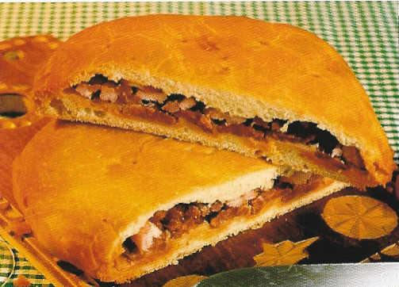

Gastronomía de Semana Santa

La Semana Santa marca el fin de la cuaresma para los cristianos, un período de abstinencia donde la carne ha sido denegada. Durante estos días los alimentos más recurrentes, y que han llegado hasta nuestros días en forma de dulce tradición, eran los huevos y los panes.
Los panes de Semana Santa son conocidos en todo el mundo. En Bulgaria se conocen como kolache o kozunak y son el alimento central de estas fiestas. El panettone italiano, con un sabor parecido, se prepara especialmente para estos días. En Ucrania, el paska tiene un importante significado ritual. Así, en la mayoría de países y casas encontramos tipos de panes dulces y similares, y todos ellos celebran la llegada de la Semana Santa.
Los griegos y egipcios ya comían pequeños pasteles o bollos durante la Semana Santa. Ellos lo hacían para venerar a sus dioses. Se cree que los bollos marcados con una cruz simbolizaban la luna y sus cuartos, mientras que para los cristianos significa la crucifixión.
Continuando con el pan y los pasteles, en España tenemos diferentes tradiciones también. Se comen torrijas, dulces elaborados con pan, en muchos sitios. En Cataluña es muy popular comer mona de pascua, en la Semana Santa de Palma de Mallorca se degustan los riquísimos panades, en Valencia las longanizas de pascua y las monas hechas, como los sabrosos hornazos del sur de España, con huevos.

http://dreamguides.edreams.es/espana/semana-santa

hornazos

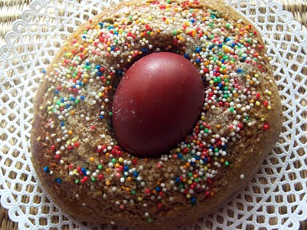

mona de pascua

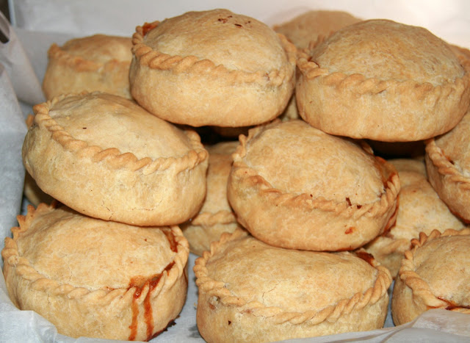

panades

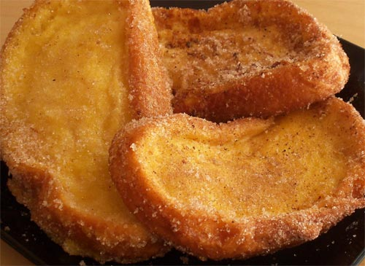

torrijas

- Contesta a las siguientes preguntas:
  - ¿Qué alimento no pueden comer los cristianos durante la semana santa?

  - ¿De dónde procede el panettone? ¿Y el paska?

  - ¿Por qué comían los griegos y egipcios pasteles o bollos?

  - ¿Qué significan para los cristianos los bollos con una cruz?

  - ¿Dónde puedes comer una mona de pascua?

  - Busca información sobre la mona de pascua, los hornazos y las torrijas y explica brevemente de qué están hechos.

- Busca sinónimos en el texto:

continencia: | …………………………… | representaban: | ……………………………
repetidos: | …………………………… | costumbres: | ……………………………
importante: | …………………………… | confeccionados: | ……………………………
adorar: | …………………………… | apetitosos: | ……………………………

SOLUCIÓN
A. Contesta a las siguientes preguntas:
  - ¿Qué alimento no pueden comer los cristianos durante la semana santa?
La carne
  - ¿De dónde procede el panettone? ¿Y el paska?
Panettone: Italia; paska: Ucrania
  - ¿Por qué comían los griegos y egipcios pasteles o bollos?
Porque querían venerar a sus dioses
  - ¿Qué significan para los cristianos los bollos con una cruz?
Para los cristianos significa la crucifixión.
  - ¿Dónde puedes comer una mona de pascua?
En Cataluña
  - Busca información sobre los panades y la mona de pascua y explica brevemente de qué están hechos.
La mona de Pascua es un alimento típico de las regiones valenciana, catalana, castellano-manchega y de ciertas zonas de la Región de Murcia. Es una torta de la Pascua cuya degustación simboliza que la Cuaresma. En la Comunidad Valenciana existen diversas variedades, siendo la que se consume durante todo el año conocida como panquemado o toña. La que se consume durante las fiestas de Pascua es un bollo elaborado con la misma masa que el panquemado que lleva uno o varios huevos (dependiendo del tamaño) con la cáscara pintada (huevos de Pascua). Estos huevos son introducidos como elemento decorativo aunque también ayudan a dar forma al dulce. Las formas son muy diversas aunque suelen ser la de algún animal como una serpiente, lagartija o mono. Finalmente, está recubierta por anisetes de colores.
El hornazo es una especie de empanada, típica de muchas zonas de España. La gran mayoría de los hornazos coinciden en tener el huevo duro en su composición y se suelen comer en la misma época: en los días previos o posteriores a la Pascua.
La torrija [][]es un dulce típico de las celebraciones de Cuaresma y Semana Santa en España. Consiste en una rebanada de pan (habitualmente de varios días) que es empapada en leche o vino con miel y especias, y, tras ser rebozada en huevo, es frita en una sartén con aceite. Se aromatiza, a gusto, con diversos ingredientes: canela o algún licor, y se endulza con miel, almíbar o azúcar.

- Busca sinónimos en el texto:

continencia  abstinencia | repetidos  recurrentes | importante  significativo | adorar  venerar
representaban  simbolizaban | costumbres  tradiciones | confeccionados  elaborados | apetitosos  sabrosos

